«Сасна Црер»: как не надо делать восстание
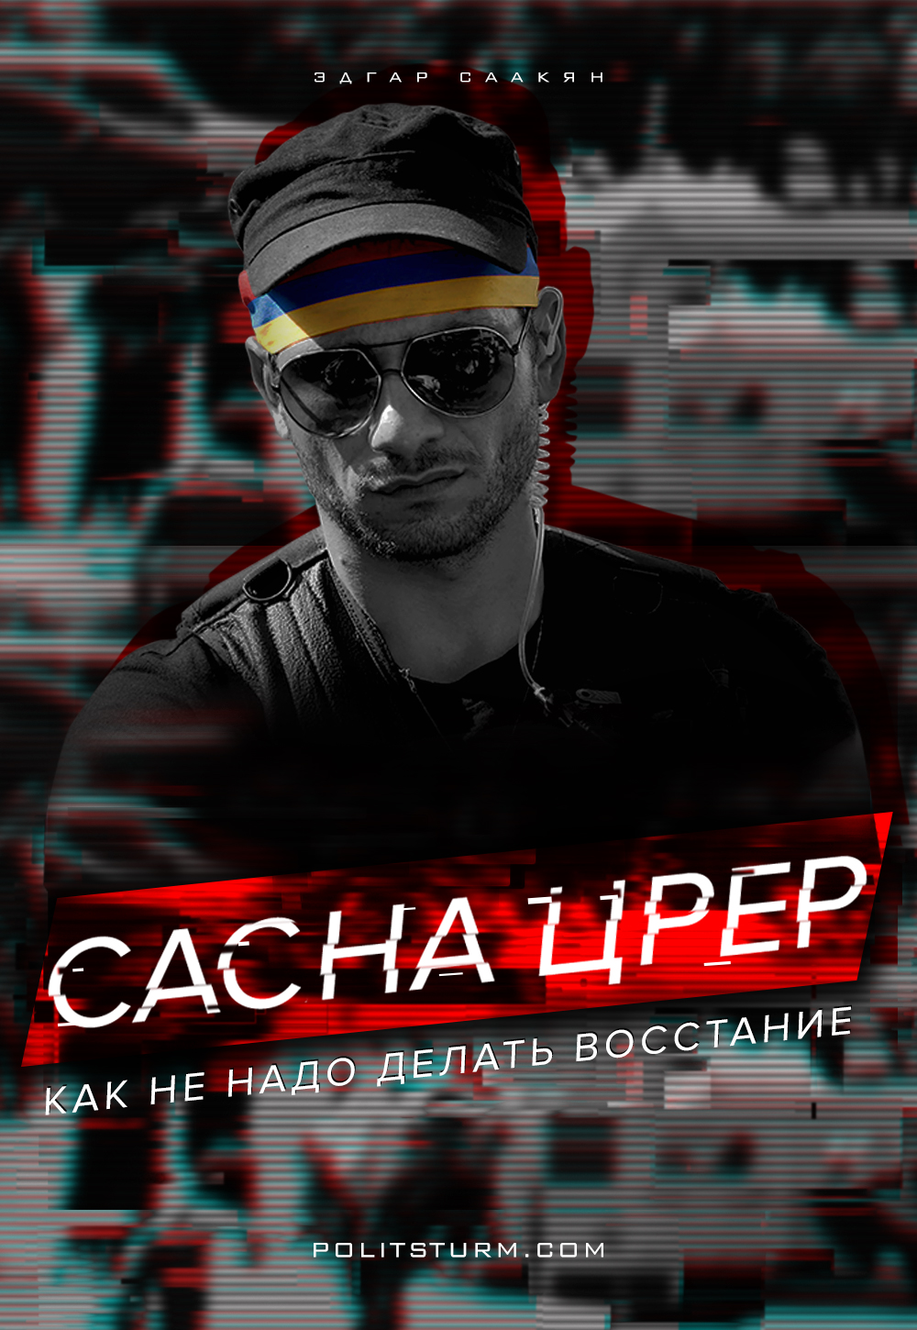

Оригинальная статья
2017-10-15
10 мин. на чтение

После появления вооружённой группы Сасна црер («Неистовые из Сасуна», название взято из поэмы) и захвата 17 июня 2016 года базы полка полиции в Ереване, граждане Армении, да и большинство армян проживающих за пределами страны, разделились на два непримиримых лагеря с диаметрально противоположными позициями. Судить о масштабах взаимной нетерпимости и вражды можно по дискуссиям в соцсетях между сторонниками и противниками членов Сасна црер. Сторонники – наделили членов группы ореолом героизма, благородства, непогрешимости и чуть ли не святости. Идеализация членов группировки – гипертрофирована до такой степени, что даже незначительная критика или замечание воспринимается в штыки.
Противники – считают группировку террористической, её членов – бандитами, которые в непростые времена для страны, в условиях враждебного окружения подняли вооружённый мятеж. Дискуссия на данную тему быстро переходит во взаимные оскорбления, мат и обвинения в предательстве национальных интересов. Тон дискуссии задают в большинстве случаев сторонники Сасна црер. Их излишняя эмоциональность, нетерпимость к окружающим, сводит на нет любые попытки донести до них альтернативный взгляд на ситуацию в Армении. Противники состоят из разных людей, с разными политическими взглядами. Кто-то хорошо устроился при нынешнем режиме и ничего менять не хочет, кому-то не нравятся такие методы введения политической борьбы. Многие понимают, что со сменой президента и его окружения в стране существенно ничего не поменяется: «одних бандитов поменяем на других». Серьёзно обсуждается возможность майдана и гражданской войны, люди полагают, что отстранение руководства страны такими методами дестабилизирует обстановку в стране. Несмотря на то, что большинство жителей Армении понимают характер и сущность современной властной элиты, граждане опасаются парней из Сасна црер, не доверяют и скептически относятся к их методам.
Когда группировка Сасна црер заявила о себе таким экстремальным способом, то у большинства сторонников группировки сознание сузилось до такого состояния, что кроме самой Сасна црер и их требований, они перестали что-либо видеть и слышать. Мир для них – черно-белая картина, где члены группировки воплощение всего самого лучшего, героического, честного и идеального, а все кто против – бесхребетная, жалкая масса предателей, которые продались режиму. Сторонники и противники, призывали к единству нации и к сплоченности всех слоев населения. На какой идейной базе возможно сплотиться – никто не знал, звучали только общие, заезженные слова об абстрактных интересах нации.
Баталии в сети наглядно показали язвы армянского общества, социальные противоречия, которые породили, как группировку Сасна црер, так и противников группировки. Можно сказать, что люди обнажили свои головы и вылили содержимое в просторы интернета. Судя по содержимому, в головах у людей творится бардак: нет единой и целостной картины происходящего, нет понимания причин породившие саму группировку. А причины следует искать в социально-экономической и классовой плоскости. Но поддерживающие Сасна црер, не способны разглядеть сквозь пелену собственного идеализма и героического пафоса группировки, суть происходящего.
Как же охарактеризовать события, произошедшие в июне 2016 года? Что это было? Актом героизма? Террористическим актом? Вооруженным восстанием? Есть ли классовый элемент? Причины «восстания» и главный вопрос: возможно ли такими методами и формами борьбы, качественно изменить социально-экономическое положение в стране к лучшему? Вопросов много и это не весь перечень возникших вопросов, на которые следовало обратить внимание. Но, чтобы задавать такие вопросы и тем более, найти ответы на них, необходимо отнестись критически к действиям вооруженной группировки, а это тяжело сделать, когда у человека разум затуманен псевдо-патриотическими идеями.
О существовании Сасна црер, широкая общественность узнала 17 июля 2016 года, когда вооруженная группа людей протаранила грузовиком ворота базы полка полиции, после чего взяла под контроль здание полиции. Во время захвата базы один полицейский погиб, еще двое получили ранение, девять человек оказались в заложниках. Погибший – заместитель начальника полка ППС полковник Артур Ваноян, ветеран карабахской войны.
Сасна црер – группа единомышленников из внесистемной оппозиции организации «Учредительный парламент», лидером которого является Жирайр Сефилян. Он – известная фигура в Армении, ливанский армянин, герой карабахской войны, бывший командир Шушинского особого батальона. В 2016 году арестован за незаконное приобретение и хранение оружия. Его сторонники утверждают, что дело сфабриковано властью. Однако, его товарищи, захватив здание полка ППС в Ереване, своими действиями только косвенно подтвердили обоснованность предъявленных обвинений Сефиляну.
В группировке в основном состоят ветераны карабахской войны, придерживающихся националистических, меритократических взглядов и идеи национально-освободительной борьбы против внешнего и внутреннего врага. У этих людей одна интересная особенность: они не смогли себя реализовать в мирной жизни. Несомненно, “саснацреровцы” храбрые и смелые люди, за участие в карабахской войне их общество уважает, но кроме уважения хочется более конкретных и практических вещей. Многие участники карабахской войны, в дальнейшем заняли высокие посты в силовых структурах и правительстве, например убитый «саснацреровацами» при штурме базы полиции, Артур Ваноян, воевал, дослужился до полковника полиции. Президент Серж Саргсян стоял у истоков карабахского движения, с 1989 по 1993 – руководил комитетом сил самообороны НКР. Примеров привести можно много. Члены Сасна црер не смогли найти себя в новых реалиях. Для волевых людей с героическим прошлым, такое положение вещей может бить по их самолюбию. Возможно, это – не главная причина их «мятежа», но необходимо учесть данный факт.

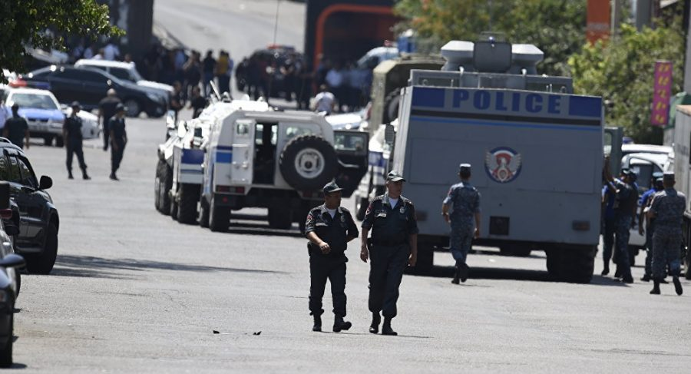
После вооруженного захвата здания полиции, выдвинуты политические требования: отставка президента Армении Сержа Саргсяна, роспуск правительства, передача власти правительства народного доверия и недопущение территориальных уступок Азербайджану. Последнее требование появилось на основании слухов и домыслов. До сих пор нет никаких доказательств, что подобные переговоры велись между властями Армении и Азербайджана. Также – освобождение лидера группировки Жирайра Сефиляна. Как объясняли участники группировки: вооруженный захват базы полиции должен послужить сигналам для народных масс к восстанию. По их логике, захват и удержание заложников, заставило бы народ подняться с дивана и дружно побежать на баррикады. Подробно разбирать, что произошло далее – нет смысла. Итог данной авантюры был известен сразу. Конечно, многие этого не понимали и не хотели понимать.
Квалифицировать действия группировки, как террористический акт – нельзя. Целью террора является внушение страха населению. Они преследовали совсем другие цели, как раз ждали поддержки со стороны широких масс, и какая-то часть общества их поддержала самым активным способом. 18 июля более 1500 протестующих провели антиправительственный митинг, на котором произошли столкновения с полицией. Акция протеста была разогнана, примерно 130 человек задержала полиция.

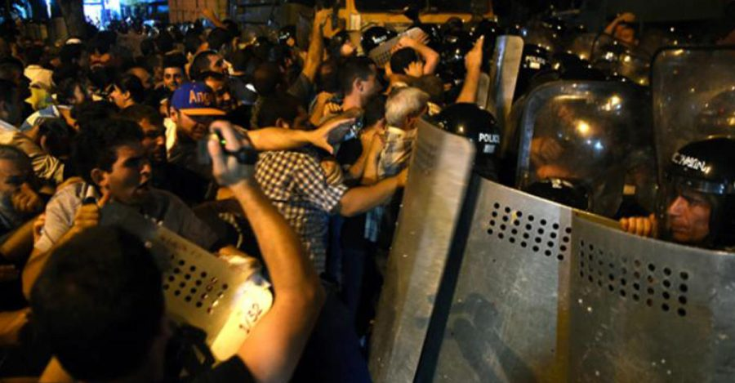
И актом героизма нельзя назвать, потому что для совершения героического поступка сначала должны сложиться необходимые условия. Это не полиция на них напала, это наоборот они напали. Своими действиями они никого не спасли. Героизм подразумевает самопожертвование, но мы знаем, что «саснацреровцы» сдались полиции, как они выразились: для предотвращения дальнейшего кровопролития. Пожертвовали только свободой, но данный поступок ни на что не повлиял. Возможно, они поняли, что никакого народного восстания не будет и погибнут при штурме. Акция протеста из 1500 человек, не может считаться бунтом. Желание избежать кровопролития и призывы к вооруженному восстанию против власти как-то не сочетаются. Неужели они не понимали, что даже при штурме и захвате базы полиции им могли оказать сопротивления, и им пришлось бы стрелять в ответ? Неужели они не понимали, что действие рождает противодействие? Обязательно нашлись те, кто не согласился бы с такой сменой власти. Их поступок мог вылиться в гражданское противостояние. Поэтому такие заявления – циничны.
Что на счет вооружённого восстания? Восстание – это открытое, организованное выступление каких-либо социальных групп или классов. Группа примерно из 20 человек не могут являться классом. Они попытались поднять народ на “борьбу”, но не более того . Что дальше делать – никто не знал. Не было четкого плана. У восстания есть своя логика, заключается она в захвате жизненно важных объектов, административных зданий, логистических узлов, складов с оружием и т.п. Не знать этого они не могли. Захватив базу полиции и взяв в заложники людей, они сами себя загнали в ловушку. Народ имеет право на восстание. Ключевое слово – народ, а не группа людей. Народ восстает не по желанию и не по щелчку пальцев, должны сложиться необходимые предпосылки и условия. А ход дальнейших событий подтверждает отсутствие предпосылок. Идея еще не овладела массами.
Так как члены Сасна црер позиционируют себя, как борцов за интересы простого народа, то есть мнение, что в их действиях имеется классовый элемент, пусть даже отодвинутый на второй план. Да, они часто используют популистскую риторику: «олигархи обворовывают и богатеют за счет простого народа», но это не имеет ничего общего с классовой борьбой. Возможно, они ведут несознательную классовую борьбу, но от такой борьбы никакой пользы нет. Не осознавая свои классовые интересы и отвергая само понятие классовая борьба, подменяя ее абстрактной национально-освободительной, такой путь неизбежно приводит к победе эксплуататоров. Если вкратце, то они и их сторонники – за все хорошее и против всего плохого. Они – идеалисты. Никто из них не задумывается о необходимости глубокого и всестороннего анализа сложившегося в стране социально-экономического строя. Никто не ищет истинные причины социального расслоения общества. Причины всех бед – плохой Сержик и его клика. Вот в чем причина по их логике.

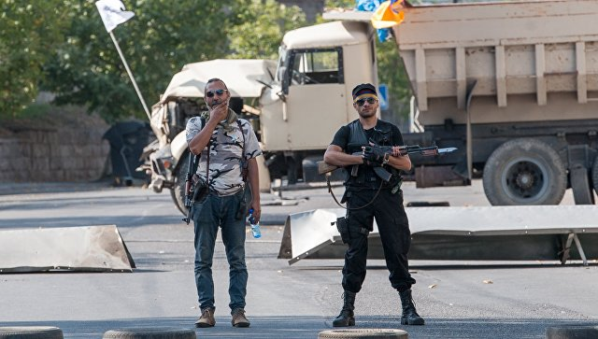
Сменить президента и его окружение, заменить на честных чиновников – способ “улучшить жизнь” в стране. Таким сомнительным способом они хотят “решить” социальные и экономические проблемы, при этом сохранив капиталистический базис. Осознанная классовая борьба – это в первую очередь осознание своего положения в классовом обществе, осознание своих классовых интересов, целенаправленное их отстаивание и защита. Сами участники группировки и основная масса протестующих являются деклассированными элементами (студенты, бывшие военные, люди живущие случайными заработками и т.п.). Есть представители мелкой буржуазии, мелких частников.
Всех их объединяет наличие буржуазного сознания. Желание в кратчайшие сроки, самым простым способом улучшить свое экономическое положение – одна из особенностей такого мировоззрения. И не удивительно, что они верят в улучшение своей жизни после ухода Сержа и Ко. Авантюра с захватом базы полиции, лишний раз показала их неспособность и не желание вести долгую упорную, парой рутинную борьбу. Агитация, создания сети ячеек, привлечения все большего количества членов, может растянуться на долгие годы. Придется ждать возникновения предпосылок для начала по-настоящему массового народного восстания. А они не хотят ждать, они хотят добиться желаемого здесь и сейчас. Руководствуются не объективным положением вещей, а хотелками.
Причины «восстания» лежат в двух аспектах.
Первый – недовольство значительной части армянского общества существующим социально-экономическим положением внутри страны. После обретения независимости прошло 26 лет, а существенного и качественного перехода в «светлое капиталистическое настоящее» – не произошло. За эти годы появились проблемы, которые были немыслимы в советские годы: безработица, уменьшение численности населения, трудовая эмиграция, война, коррупция в государственных масштабах, имущественное расслоение. Очень много людей хотят улучшить свое экономическое положение, причем в короткие сроки.
В причинах всех бед, они видят в персоне президента и его олигархического окружения. Отстранив его от власти – изменим жизнь к лучшему. Очень примитивная и ограниченная концепция, но своей простотой она привлекает мелкую буржуазию и деклассированные элементы. Если резюмировать вышесказанное, то появление группы Сасна црер – это ответ на давно существующий социальный запрос части армянского общества. Какое общество – такой запрос. А общество в Армении полностью поражено буржуазным сознанием, которому присуще ура-патриотические настроения, уверенность в том, что героизмом и самопожертвованием можно решить проблемы.
Второй – нарастание внутриклассовых противоречий у правящей клики капиталистов. С диалектической точки зрения, неверно рассматривать класс, как нечто монолитное и постоянное. Внутри любой группы людей есть внутренние противоречия, выражающиеся в столкновении различных интересов членов группы. Внутри класса так же идет жесткая конкуренция и борьба за сферы влияния, за право «рулить» государственным аппаратом и эксплуатировать население. Посмотрим, что собою представляет так называемая оппозиция. Данные политические силы являются выразителями интересов среднего и крупного бизнеса. Лидеры оппозиции когда-то были у власти и были частью правящего истеблишмента. Левон Тер-Петросян – первый президент Армении, лидер партии «Единение» Сейран Оганян – бывший министр обороны, председатель партии «Наследие» Раффи Ованнисян – первый министр иностранных дел. Последний, напрямую связан с Жирайром Сефиляном и «Учредительным парламентом».
В декабре 2015 года они сформировали совместный оппозиционный штаб. Когда-то, многие лидеры оппозиции, которые, несомненно, представляют интересы части армянской буржуазии, в ходе борьбы за власть, уступили более сильным конкурентам. Сейчас идут разборки между различными группами олигархов, в этой борьбе они будут использовать все возможные средства. Жирайра Сефиляна и группу Сасна црер используют, как таран против правящей олигархической группировки. Сефилян и его сторонники настроены радикально, не идут ни на какие компромиссы, непримиримые противники власти, а главное искренни, верят в свои идеи. Они не признают классовый антагонизм внутри общества, тем более не предполагают внутриклассовую борьбу, идеализирует само понятие нация и национальные интересы, соответственно отвергая классовые интересы. Идеальный человеческий материал для манипуляций. Этого можно добиться давя на патриотические чувства, например, распустить слух о якобы территориальных уступках Азербайджану. Таких людей буржуазия очень умело использует для «грязных» дел, расчищая дорогу от конкурентов.
Разбирая причины, мы плавно переходим к следующему вопросу: возможно ли такими методами и формами борьбы, изменить социально-экономическое положение в стране к качественным изменениям?
Жирайр Сефилян, да и оппозиция не хотят существенно менять общественно-политический строй, причины во всех бедах видят не в реставрации капитализма после 1991 года, а в том, что «неправильный президент». В лучшем случае, они утверждают, что в стране не тот капитализм. И ничего страшного, что в нашем обществе давно сложились капиталистические отношения, которые не могут быть правильными или неправильными, отношения либо есть, либо их нет. Это противоречие их не волнует. Кому захочется признаться, что 26 лет капитализма ни к чему хорошему не привели. Необходимо оставить людям надежду на построение «настоящего капитализма» (с блэкджеком и шлюхами), где каждый сможет открыть свой бизнес и обогащаться. От смены одного лица или даже группы чиновников – существенно ничего не поменяется, так как это всего лишь надстройка, которую определяет экономический базис. Так же и коррупция – это неотъемлемый признак капиталистического общества, современная коррупция превратилась в инструмент для обеспечения лояльности чиновничьего аппарата правящему классу. Где-то узаконена в виде лоббирования, а где просто не афишируется, но суть не в этом, необходимо лечить саму болезнь, а не ее симптомы.
Самое интересное, что Сефилян неоднократно заявлял, что не хочет власти , пост президента страны ему не нужен. Он “свергнет нелегитимную власть”, а после “народ выберет достойного президента”. А как народ умеет “выбирать” в условиях буржуазной демократии, где все информационные и финансовые потоки контролируются буржуазией, мы знаем. Очень удобная позиция, ведь Сефилян и Сасна црер, после смены власти и избрания нового президента, никакой ответственности не будут нести. После выборов самоустраняться, всю ответственность можно будет повесить на народ, который в очередной раз изберет «неправильного президента».
То, что предлагают члены «Учредительного парламента», называется буржуазным переворотом (не путать с революцией), когда один олигархический клан или буржуазная группировка, кому как нравится, сменяет другую. Такой переворот произошёл в Украине. Буржуазная российская пропаганда из слова «майдан» сделала страшилку, выбив из этого понятия классовую составляющую, но майдан – это пример переворота, где один олигарх – Порошенко, насильственным путем сменил другого олигарха – Януковича. Расходным материалом для переворота послужили представители беднейших слоев общества, которые стояли на «майдане», сражались и гибли за чужие классовые интересы. На «майдане» был свой таран в виде своих радикалов и непримиримых борцов «национально-освободительного» движения. Где сейчас Тягнибок и Ярош и др.? Они сделали свою «грязную» работу и отошли в сторону, вперед вышли те, в чьих интересах был осуществлен переворот.

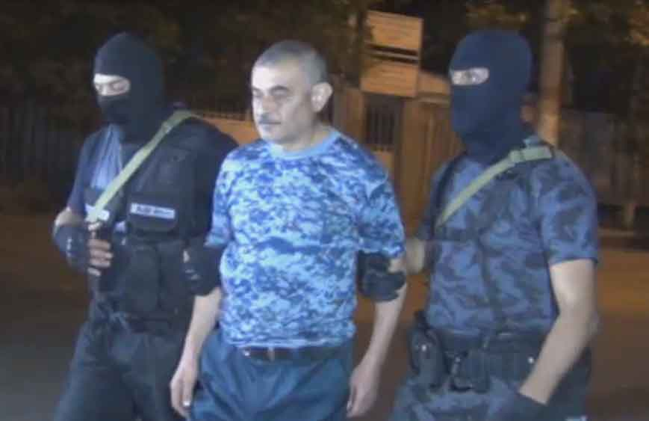
Зачем нападать на базу полиции? Допустимы ли такие методы? Нет, такие методы неэффективны и бесполезны. В любой ситуации с захватом заложников есть два варианта развития события: гибель при штурме или сложение оружия и сдача полиции. Варианты – народ подымет восстание или власть выполнит все требования захватчиков – не рассматриваем. Надеется на первый вариант будут люди, не знающие законы общественного развития, не понимающие условия возникновения революционной ситуации. Второй вариант для людей, оторванных от реальности. «Саснацреровцы» пошли на явную авантюру, по-другому это назвать нельзя. Поведение членов группировки больше похоже на позерство, мелкобуржуазную бутафорию. Акт индивидуального самопожертвования никому не помог, они сами себя обрекли на тюремное заключение, тем самым лишив себя возможности вести политическую борьбу. В глазах многих они герои, но от такого «героизма» пользы – ноль, жертвы – напрасны. Очевидно, что они не понимают в каком обществе живут, сколько людей реально поддерживает, руководствуются не разумом, а иррациональными установками.
Чтобы не дать себя втянуть в авантюры, необходимо иметь классовое сознание, рассматривать политические процессы при помощи классового подхода, за любыми действиями и словами политических деятелей, уметь видеть чьи-то классовые интересы. Существенно изменить экономическое положение можно при помощи ведения классовой борьбы. Но это тяжело сделать, если наемные работники разобщены и не объединены единой идеологией. Однако, говорить о классовом сознании у армянского наемного работника не приходится. К этому можно прийти, только изучая марксистскую теорию, находя единомышленников, создавая кружки и ведя агитационно-пропагандистскую работу, в чем вам поможет “Политштурм” – смело обращайтесь.
Эдгар Саакян, “Socialist Armenia”

Оригинальная статья

